**Compte Rendue TD1 Web Dynamique**

* 1. Installation de l’environnement

App : contiens le cœur de l’application (Modèles contrôleurs et vues)

Conf : Stocke les fichiers de configuration

Lib : contient les librairies JAVA

Public : stocke les ressources publique (les images et fichiers java)

Test : contient les fichiers de test

1.2 Lancer l’application

1) Les fichiers .class sont stocker dans le dossier target

2) Le é, Œ et € sont les trois caractères non reconnus par l’encodage utf8

3) Fichier conf/routes :

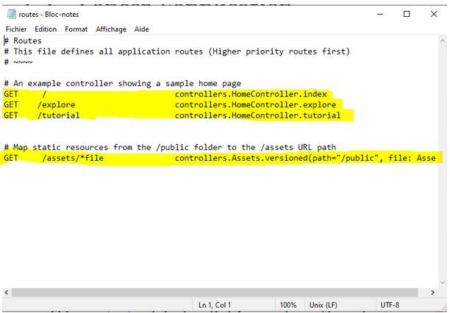

4) Changement du fichier index :

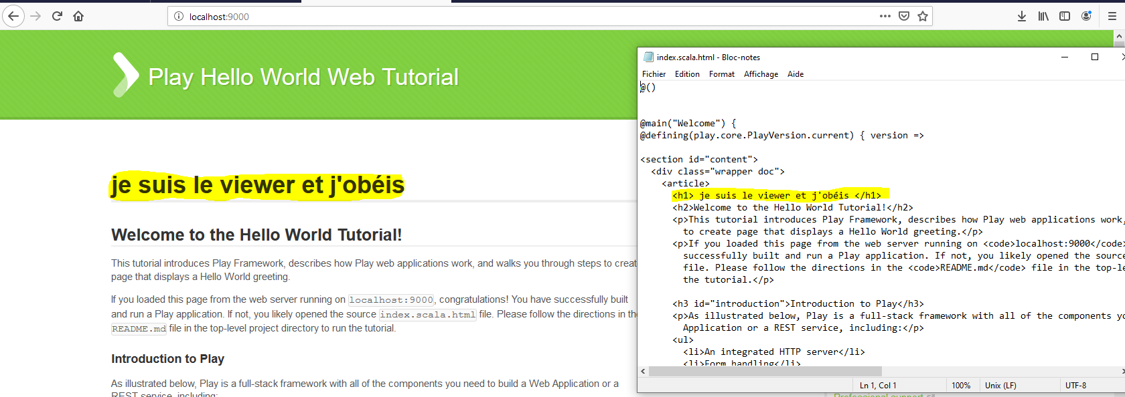

5) L’aspect statique définit ce qui ne bouge pas sur le site internet (HTML).

6) Render () permet d’afficher le résultat mais dans un serveur distant

7) insertion de ok (‘’je suis le contrôleur’’)

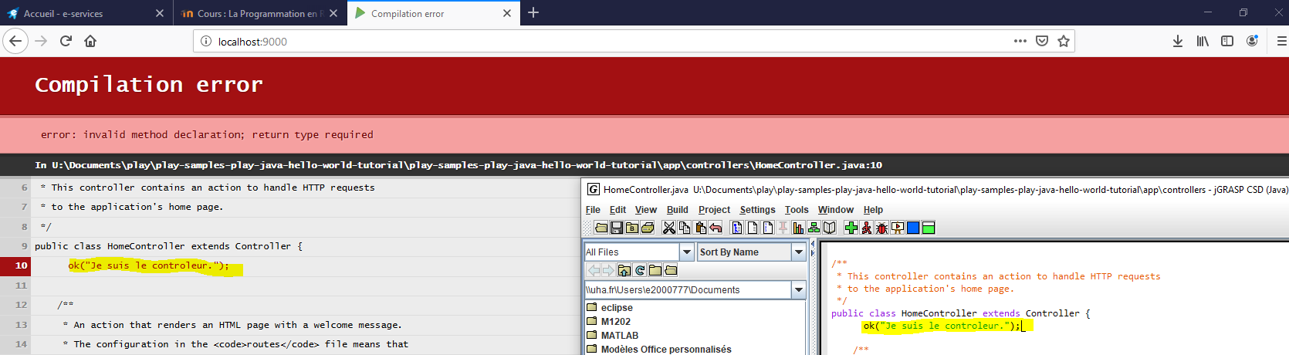

Ce qui cause l’erreur c’est le faite que le programme attend que l’on appelle une méthodes sauf que nous avons implémenté une chaine de caractère.

Auto évaluation :

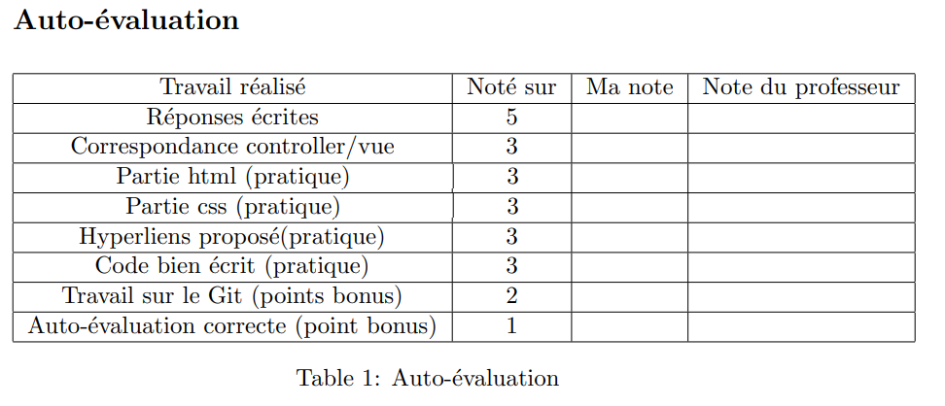

2

1

/

/

/

/

3

4